Handleiding bij het gebruik van de website Leerprocesbegeleiding en (ortho)pedagogische praktijk.

Ga naar: http://srv-dmz-210.ap.be/ortho Best te openen met Mozilla Firefox of Google Chrome (Explorer durft al eens blokkeren).

Je krijgt dit scherm te zien:

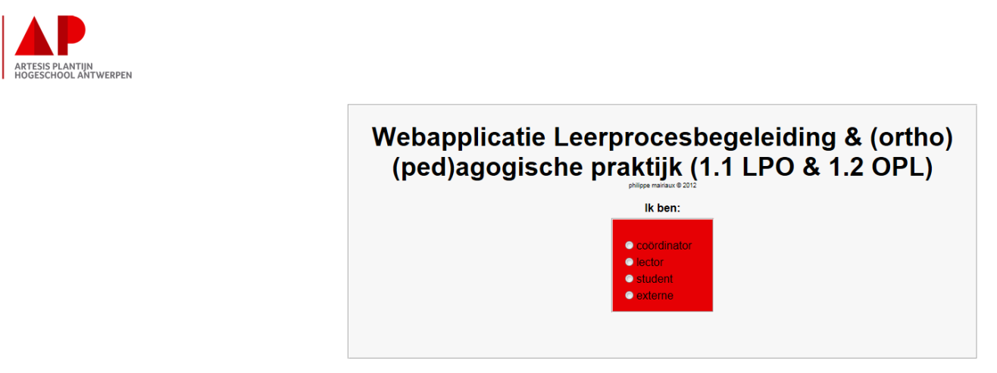

Vink “externe” aan.

Je krijgt dan het volgende scherm te zien.

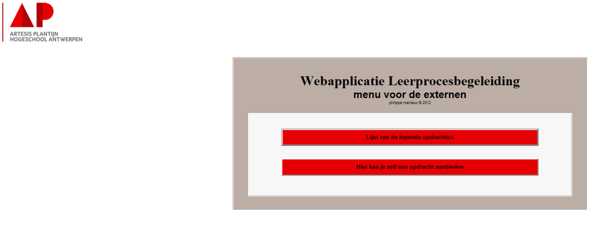

Selecteer “hier kan je zelf een opdracht aanbieden”. Je krijgt dan het volgende scherm te zien:

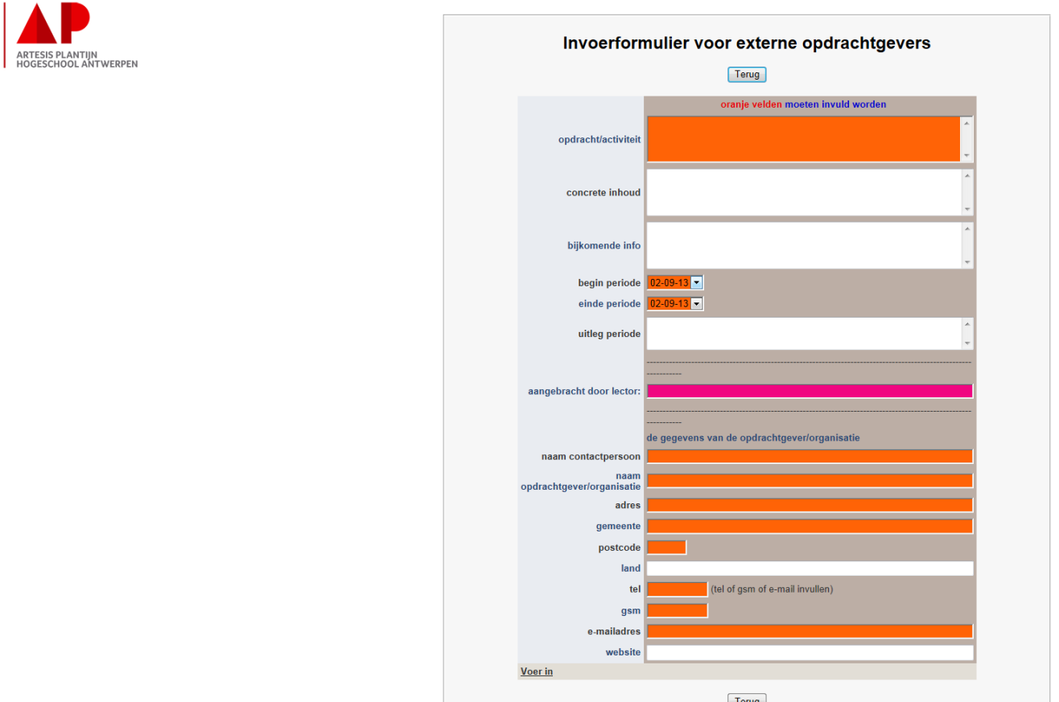

Vul hier de nodige gegevens in. Niet alle velden moeten ingevuld worden, maar wel zeker de oranje velden.
Belangrijk:
- in het geval van een aanvraag voor vrijwilligers: geef op om hoeveel studenten je vraagt. Op die manier kunnen wij dit verder opvolgen.
- Als je wil dat de student een overeenkomst vrijwillgers meebrengt, geef dit dan ook in bij “bijkomende info”.
- Indien de student ingeënt dient te zijn tegen bv hepatitis B geef dit dan ook in bij “bijkomende info”.

Wanneer je het formulier hebt ingevuld, klik je “voer in” aan. Je aanvraag is dan verzonden, en komt bij ons terecht. Wanneer wij dan de oproep gevalideerd hebben, kunnen studenten deze dan lezen, zich erop inschrijven, en met jullie contact opnemen.
Wanneer wij zelf nog een vraag hebben in verband met je aanvraag, zullen we jullie zelf contacteren.

Opvolging van je eigen aanvraag:
Wanneer je een aanvraag hebt ingediend, en wij hebben die gevalideerd, dan kan je zelf je aanvraag opvolgen. Dat doe je door in het vorige scherm, “lijst van de lopende opdrachten” aan te klikken.

Vervolgens kom je in een ander scherm, waar alle actieve opdrachten opgenomen staan. In je eigen aanvraag, via “detail”, vind je de gegevens van studenten die zich erop hebben ingeschreven.

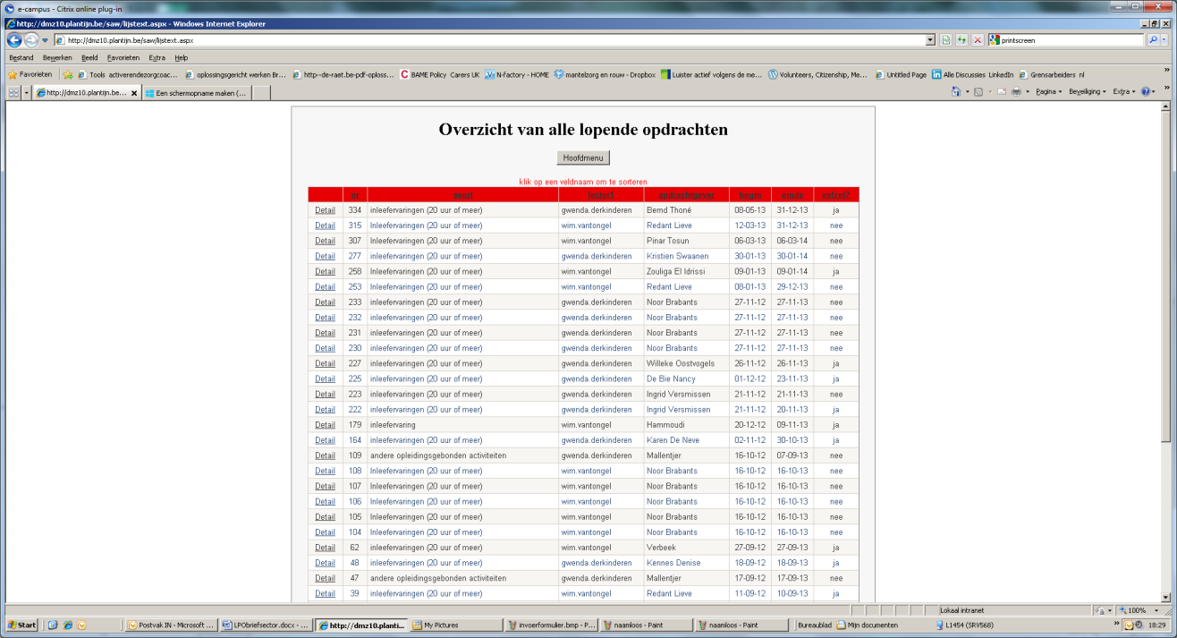

Mocht je nog vragen of opmerkingen hebben, aarzel niet om ons te contacteren:
gwenda.derkinderen@ap.be
wim.vantongel@ap.be

AP Hogeschool, departement Gezondheid en Welzijn, bachelor orthopedagogie.
Noorderplaats 2,
2000 Antwerpen
03/220.56.06

www.ap.be

P.S.: Het is mogelijk dat je bij het aanklikken van de URL http://srv-dmz-210.ap.be/ortho het gewenste scherm niet te zien krijgt. Dat heeft te maken met de “compatibiliteitsmodus”. Je kan deze aanpassen door in de url balk het volgende schermpje aan te klikken:
